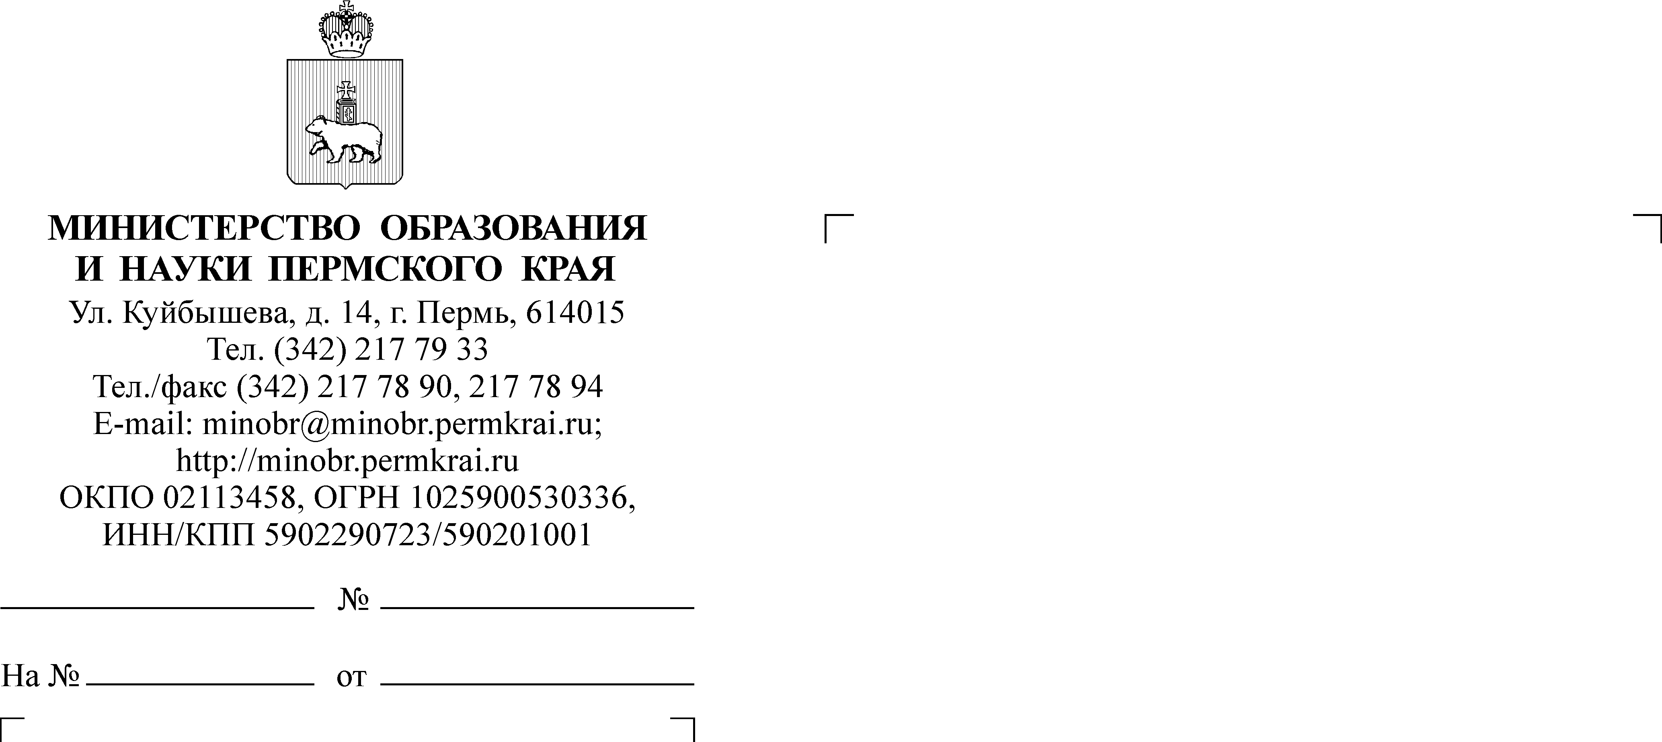

О направлении информации
Уважаемые руководители!

Во исполнение письма Фонда гуманитарных проектов от 22 октября
2024 года № 370/3А/24 и для усиления информационного освещения педагогов, обучающихся и их родителей (законных представителей) предлагаем разместить на сайте образовательной организации во вкладке «Профориентация» следующие материалы:
https://bvbinfo.ru/media/news/kak-sekonomit-sotni-tysyach-rossijskoj-seme-i-ne-p
https://bvbinfo.ru/media/news/chto-na-samom-dele-dumayut-shkolniki-i-uchitelya-o
https://bvbinfo.ru/media/news/eksperty-rasskazali-obyazatelna-li-proforientaciya
После размещения материалов просим в срок до 8 ноября 2024 года заполнить информацию по следующей ссылке:
https://forms.yandex.ru/u/6723132402848f3200ee4371/
Заместитель министра Н.Е. Зверева

Жукова Анна Владимировна
217 67 21

